МИНОБРНАУКИ РОССИИ
Федеральное государственное бюджетное образовательное учреждение
высшего образования
«МИРЭА – Российский технологический университет»
РТУ МИРЭА
Институт Информационных технологий

Кафедра информационных технологий в атомной энергетике

Практическая работа 2

по дисциплине «Информационные системы управления данными и документами»

Студент группы ИКБО-50-23 Астахов С. П.

_______________
(подпись студента)

Принял преподаватель Тесла-Блозва С. А.

_______________
(подпись руководителя)

Работа представлена «____»____________ 2026 г.

Допущен к работе «___» ____________ 2026 г.

Москва 2026
Оглавление
1. Цель работы 3
2. Ход выполнения работы 3
2.1 Часть 1. Создание проекта на Start.Vaadin 3
2.2 Часть 2 Создание класса модели Document 5
2.3 Часть 3. Создание репозитория и сервиса 8
2.4 Часть 4. Создание экранной формы (View) 9
2.5 Часть 5: Тестирование приложения 12
3. Вывод 17

Цель работы
Спроектировать экранную форму создания документа, настроить связывание данных с моделью и реализовать логику проверки вводимых значений

Ход выполнения работы

2.1 Часть 1. Создание проекта на Start.Vaadin
Переходим по ссылке: https://start.vaadin.com/app?type=sample и выбираем элементы, представленные в методичке. В GroupID необходимо указать com.astakhov. В ArtifactID указать appikbo_ikbo50(рис. 1):

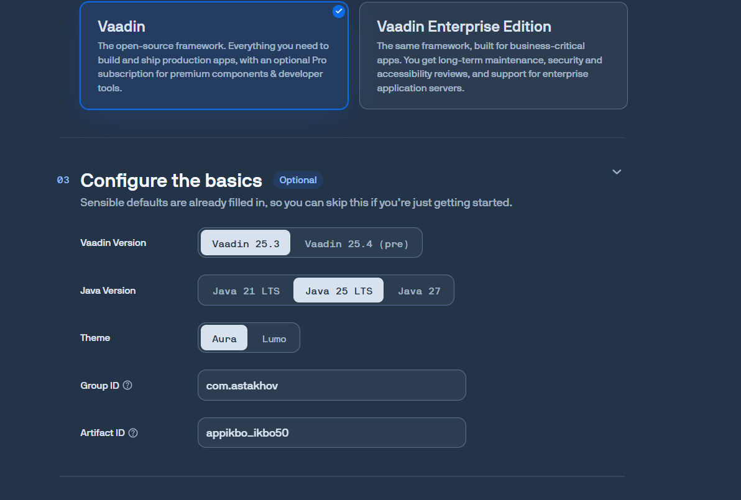Рисунок 1 – Создание проекта на Start.Vaadin
Скачаваем архив с проектом и распакуйте его в директории, где будет создан проект в среде разработки IntelliJ IDEA. Дождаемся окончания индексации проекта и скачивания зависимостей Maven. Перейдем к главному классу приложения по пути: src/main/java/com/astakhov/Application.java и запускаем проект. IDEA с запущенным проектом и консолью Spring Boot представлен на рисунке 2:
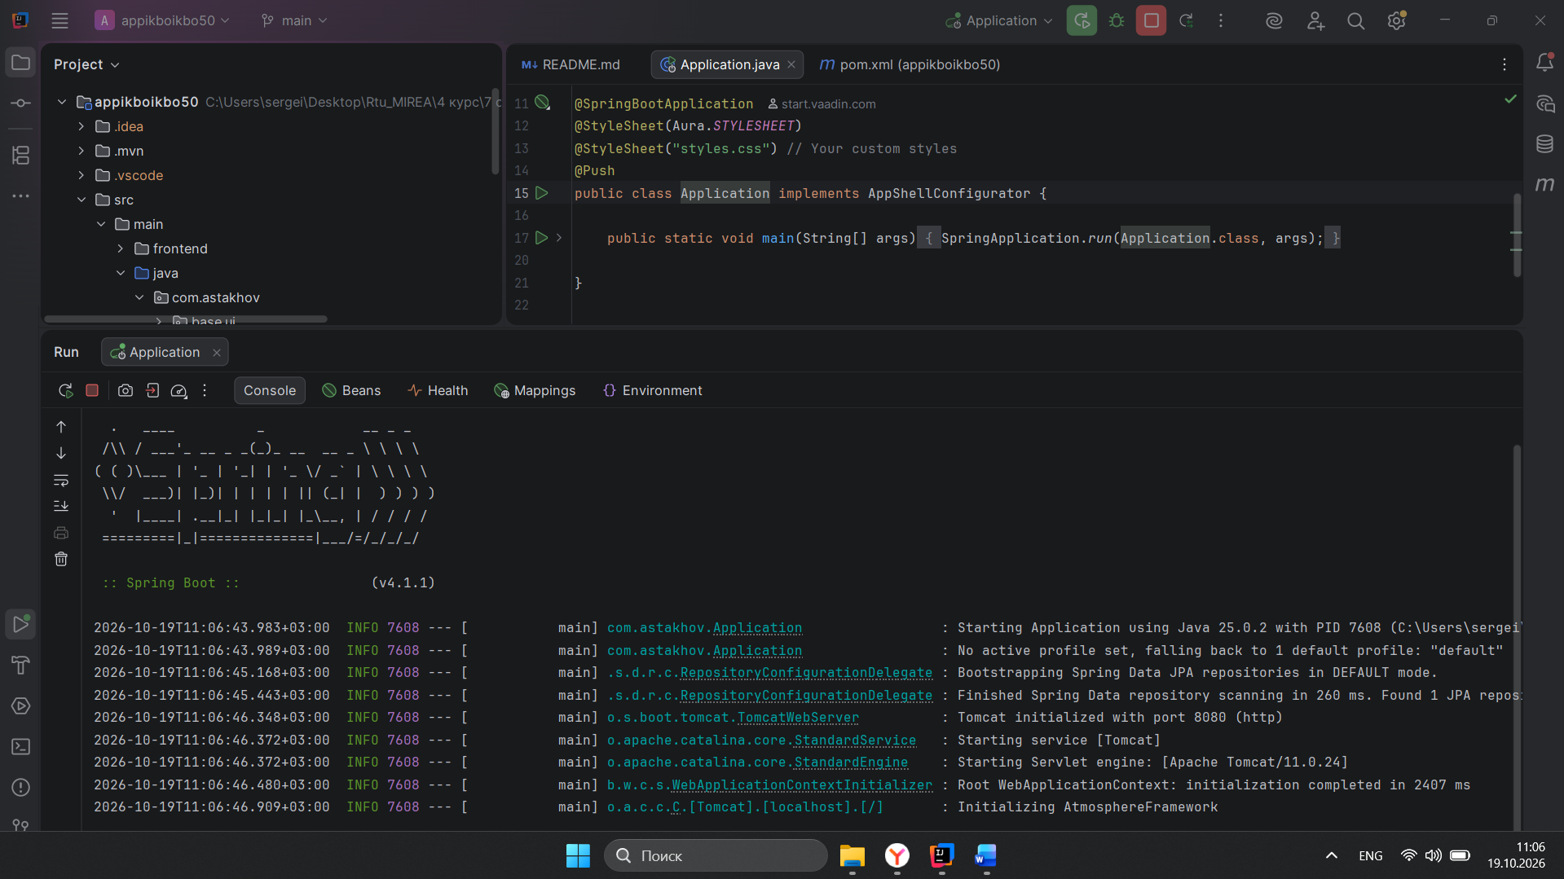Рисунок 2 – IDEA с запущенным проектом и консолью Spring Boot
После успешного запуска откройте браузер и перейдите по адресу: http://localhost:8080/. Должен открыться базовый интерфейс приложения Vaadin(рисунок 3):
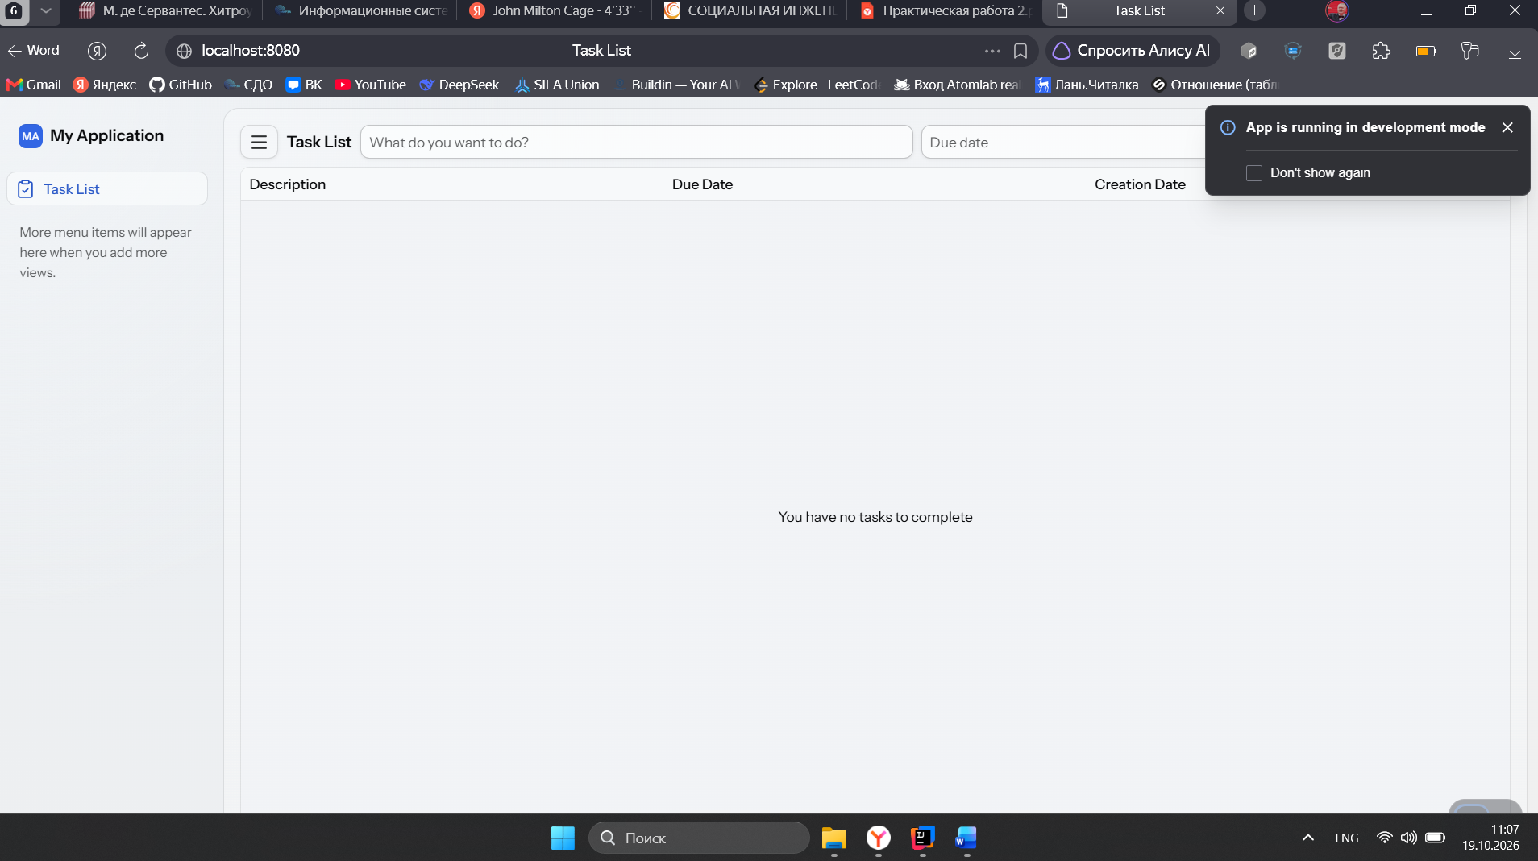Рисунок 3 – Запуск браузера по локальной ссылке: http://localhost:8080/

2.2 Часть 2 Создание класса модели Document
Создать новый пакет documentfeature внутри вашего основного пакета (com.), а в нем создать класс Document.java. Класс должен содержать следующие поля:
- Название (String);
- Регистрационный номер (String);
- Дата регистрации (LocalDate);
- Тип документа (Enum или String - «Приказ», «Распоряжение», «Служебная записка»).
А также нужно написать Геттеры в IDE командой Alt+Insert -> Getter and Setter.
Пример без getter и setter представлен на листинге 1:
Листинг 1 – Код класса Document.java
package com.astakhov.documentfeature;
import java.time.LocalDate;
public class Document {
private String title;
private String regNumber;
private LocalDate regDate;
private String type; // "Приказ", "Распоряжение", "Служебная записка"
// Конструкторы
public Document() {
}
public Document(String title, String regNumber, LocalDate regDate, String type) {
this.title = title;
this.regNumber = regNumber;
this.regDate = regDate;
this.type = type;
}
public String getTitle() {
return title;
}
public void setTitle(String title) {
this.title = title;
}
}

Итоговый код(листинге 2):
Листинг 2 – Итоговый код с getter и setter:
package com.astakhov.documentfeature;
import java.time.LocalDate;
public class Document {
private String title;
private String regNumber;
private LocalDate regDate;
private String type; // "Приказ", "Распоряжение", "Служебная записка"
// Конструкторы
public Document() {
}
public Document(String title, String regNumber, LocalDate regDate, String type) {
this.title = title;
this.regNumber = regNumber;
this.regDate = regDate;
this.type = type;
}
// Getter и Setter
public String getTitle() {
return title;
}
public void setTitle(String title) {
this.title = title;
}
public LocalDate getRegDate() {
return regDate;
}
public void setRegDate(LocalDate regDate) {
this.regDate = regDate;
}
public String getRegNumber(){
return regNumber;
}
public void setRegNumber(String regNumber) {
this.regNumber = regNumber;
}
public String getType() {
return type;
}
public void setType(String type) {
this.type = type;
}
}

2.3 Часть 3. Создание репозитория и сервиса
Для соблюдения архитектурных принципов Enterprise-разработки создадим классы-заглушки для работы с данными. Создаем интерфейс DocumentRepository.java в пакете documentfeature(Листинг 3) и создадим класс сервиса DocumentService.java в том же пакете(Листинг 4):
Листинг 3 - Интерфейс DocumentRepository.java в пакете documentfeature.
package com.astakhov.documentfeature;
import org.springframework.stereotype.Repository;
import java.util.ArrayList;
import java.util.List;
import java.util.Optional;
@Repository
public class DocumentRepository {
// Временное хранилище в памяти (для демонстрации)
private final List<Document> documents = new ArrayList<>();
private long nextId = 1;
public Document save(Document document) {
// Простейшая имитация сохранения
// В реальности здесь будет работа с БД
documents.add(document);
return document;
}
public List<Document> findAll() {
return documents;
}
public Optional<Document> findById(Long id) {
// Пока не используем ID
return Optional.empty();
}
}

Листинг 4 - Класс сервиса DocumentService.java в том же пакете
package com.astakhov.documentfeature;
import org.springframework.stereotype.Service;
@Service
public class DocumentService {
private final DocumentRepository documentRepository;
public DocumentService(DocumentRepository documentRepository) {
this.documentRepository = documentRepository;
}
public Document saveDocument(Document document) {
// Здесь можно добавить валидацию, логирование и т.д.
return documentRepository.save(document);
}
}

2.4 Часть 4. Создание экранной формы (View)
Создаем подпакет ui внутри documentfeature, а в нем класс DocumentFormView.java:
package com.astakhov.documentfeature.ui;
import com.vaadin.flow.component.button.Button;
import com.vaadin.flow.component.datepicker.DatePicker;
import com.vaadin.flow.component.formlayout.FormLayout;
import com.vaadin.flow.component.notification.Notification;
import com.vaadin.flow.component.orderedlayout.VerticalLayout;
import com.vaadin.flow.component.textfield.TextField;
import com.vaadin.flow.data.binder.Binder;
import com.vaadin.flow.data.validator.RegexpValidator;
import com.vaadin.flow.router.Route;
import com.astakhov.base.ui.MainLayout; // если используете общий лэйаут
import com.astakhov.documentfeature.Document;
import com.astakhov.documentfeature.DocumentService;
import java.time.LocalDate;
@Route(value = "document-form", layout = MainLayout.class) // указываем URL и лэйаут
public class DocumentFormView extends VerticalLayout {
private final DocumentService documentService;
private final Binder<Document> binder = new Binder<>(Document.class);
// Поля ввода
private TextField titleField = new TextField("Название");
private TextField regNumberField = new TextField("Регистрационный номер");
private DatePicker regDatePicker = new DatePicker("Дата регистрации");
private TextField typeField = new TextField("Тип документа"); // заменить на ComboBox
private Button saveButton = new Button("Сохранить");
private Button clearButton = new Button("Очистить");
public DocumentFormView(DocumentService documentService) {
this.documentService = documentService;
// Настройка формы
FormLayout formLayout = new FormLayout();
formLayout.add(titleField, regNumberField, regDatePicker, typeField);
add(formLayout, saveButton, clearButton);
// Конфигурация Binder
binder.forField(titleField)
.asRequired("Название не может быть пустым")
.bind(Document::getTitle, Document::setTitle);
binder.forField(regNumberField)
.withValidator(new RegexpValidator(
"Номер должен соответствовать формату XXX-XX (например, 123-45)","^\\d{3}-\\d{2}$"))
.bind(Document::getRegNumber, Document::setRegNumber);
binder.forField(regDatePicker)
.withValidator(date -> date != null &&!date.isAfter(LocalDate.now()),"Дата регистрации не может быть позже текущей")
.bind(Document::getRegDate, Document::setRegDate);
binder.forField(typeField)
.bind(Document::getType, Document::setType);
// Обработчики кнопок
saveButton.addClickListener(event -> saveDocument());
clearButton.addClickListener(event -> clearForm());
}
private void saveDocument() {
Document document = new Document();
if (binder.writeBeanIfValid(document)) {
// Сохраняем через сервис
documentService.saveDocument(document);
Notification.show("Документ успешно сохранён: " +
document.getTitle());
clearForm(); // опционально очистить после сохранения
} else {
Notification.show("Пожалуйста, исправьте ошибки в форме", 3000,
Notification.Position.MIDDLE);
}
}
private void clearForm() {
binder.readBean(new Document()); // сбрасываем значения
// Можно также явно очистить поля, но readBean(new Document()) достаточно
}
}

2.5 Часть 5: Тестирование приложения
- Перезапустите приложение в IntelliJ IDEA. Откройте в браузере адрес: http://localhost:8080/document-form.
- Проверьте работу валидации, попробуйте нажать «Сохранить» с пустыми полями или ввести неверный формат номера (12-34), либо дату из будущего - система должна подсветить ошибки (рисунок 3):
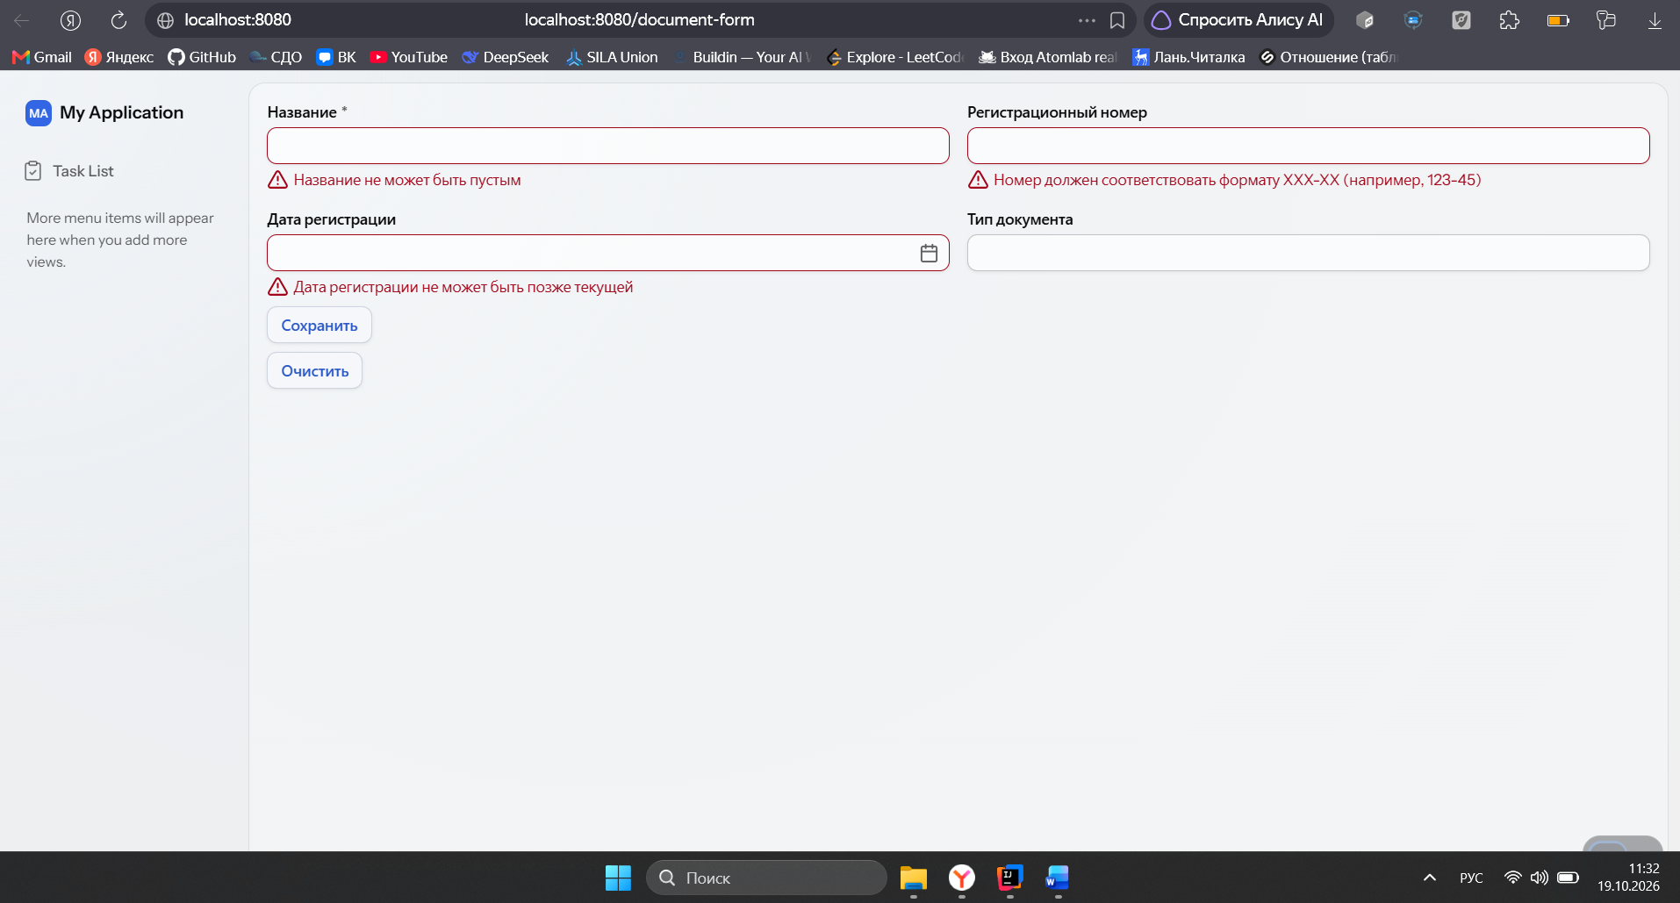Рисунок 3 – Ошибка валидации
- Введите корректные данные и нажмите «Сохранить»- появится всплывающее уведомление, а объект выведется в консоль IDE (рисунки 4-6):
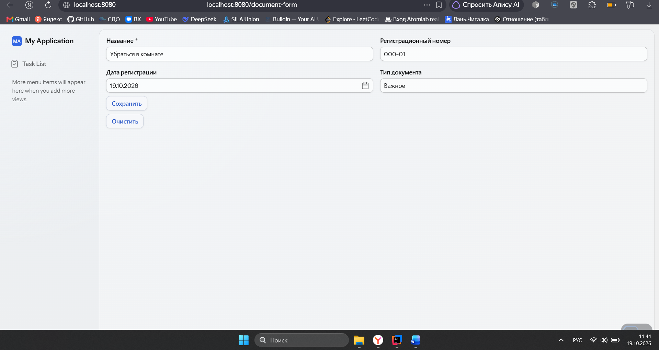Рисунок 4 – Вводим значения в ячейки
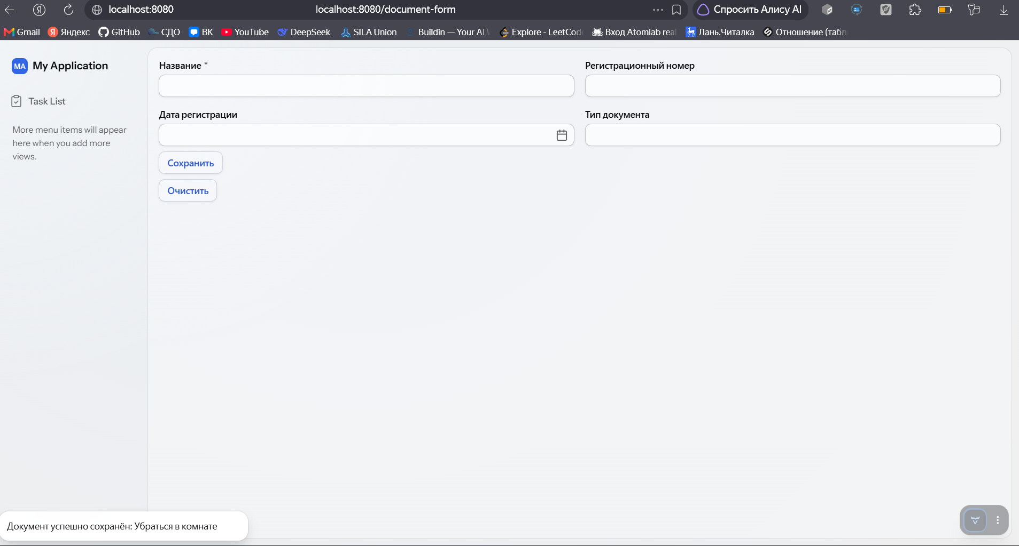Рисунок 5 – Значение об успешном сохранение документа
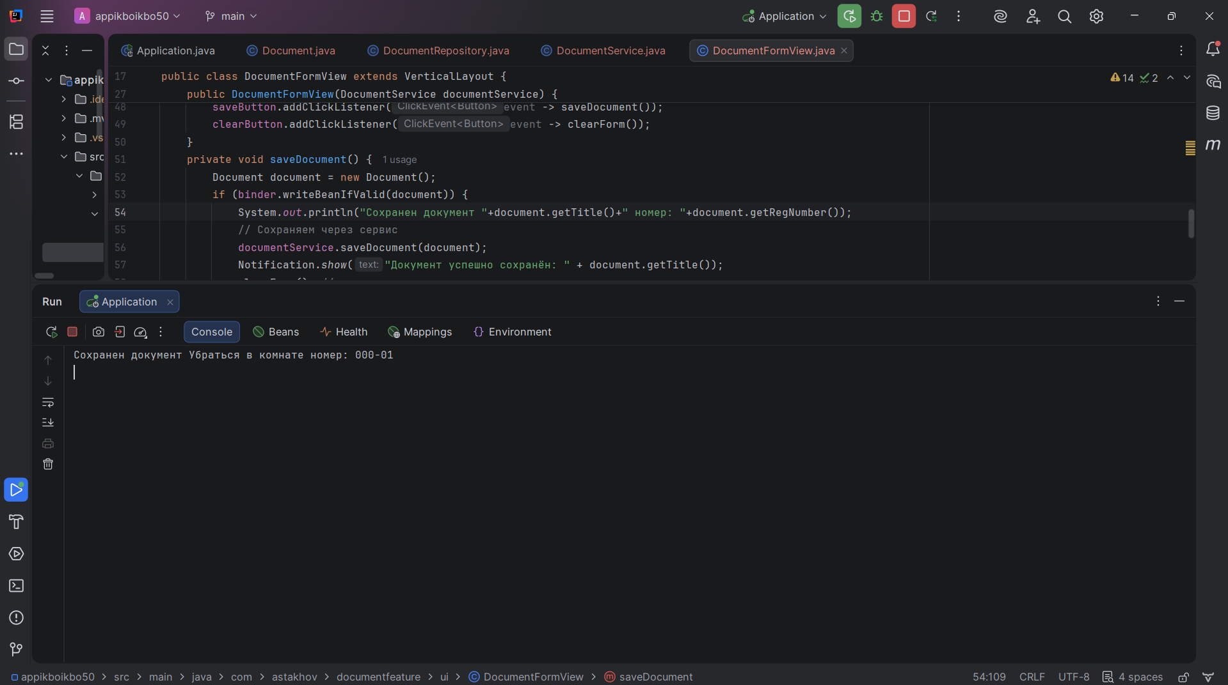Рисунок 6 – Вывод в консоли intellijIdea
Доработаем созданную форму создания документа:
1. Заменим текстовое поле typeField (TextField) на выпадающий список ComboBox. Зададим ему доступные значения: «Приказ», «Распоряжение», «Служебная записка».
2. Добавим в модель Document новое поле «Срочный документ» (boolean urgent). Добавим на форму соответствующий чекбокс (Checkbox) и настроим его связывание через Binder.
3. Добавим вывод нового поля в логи консоли при успешном сохранении.
Итоговый измененный код, формы с заполненным чекбоксом и выпадающим списком, а также терминал IDEA с информацией о сохраненном документе представлены на рисунках 7-10 :
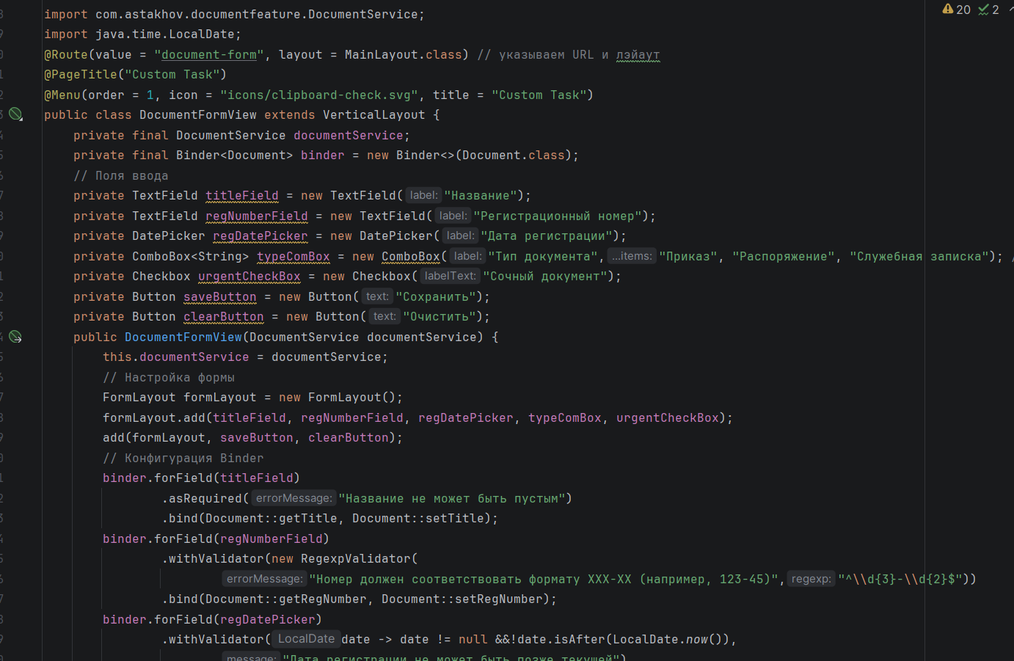Рисунок 7 – Добавление checkbox и combobox в класс DocumentFormView.java
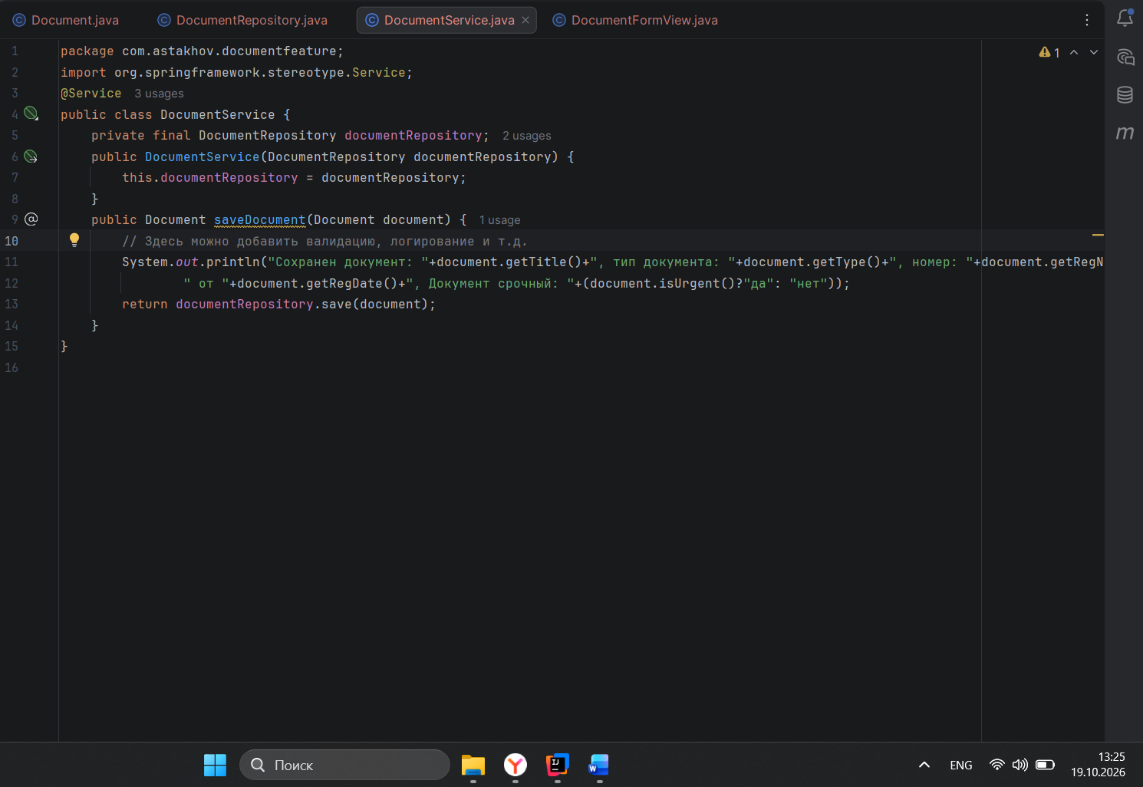Рисунок 8 – Добавление валидации в консоль
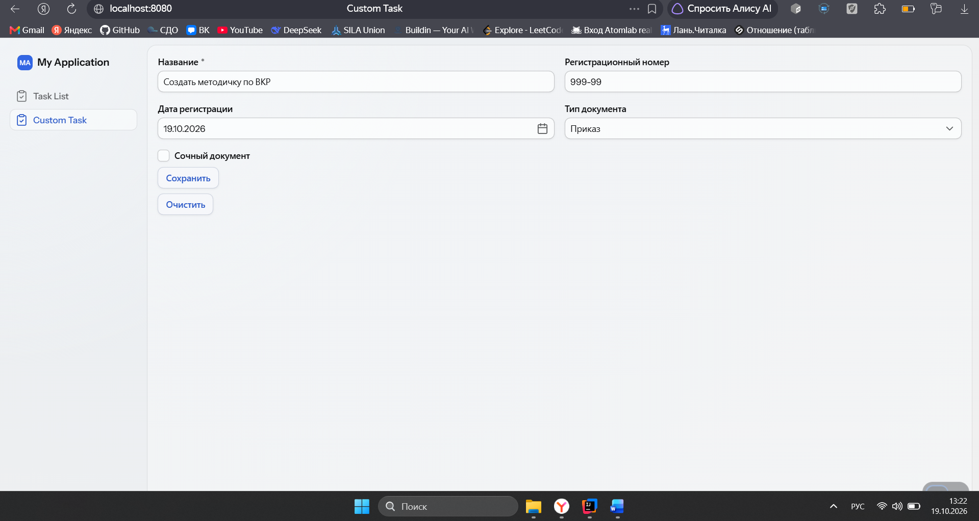Рисунок 9 – Заполняемые параметры в Custom Task
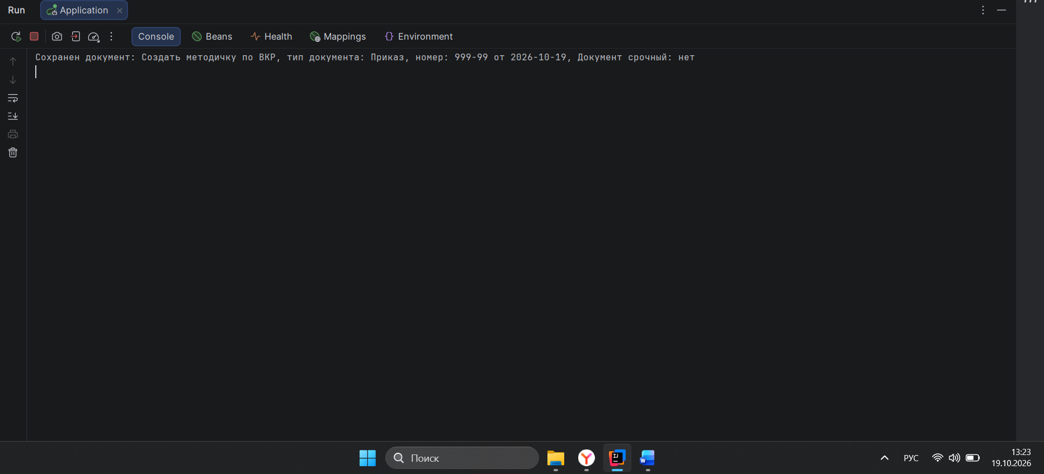Рисунок 10 – Сообщение в intellijIdea
В ходе самостоятельной работы я добавил панель для переключения созданного нами taskmanager, переделал тип документа, теперь он принимает только три значения, а также добавил checkbox на проверку Срочный документ или нет.

Вывод
В ходе выполнения данной практической работы мы ознакомились с фреймворком vaadin. Доработали Taskmanager, а также получили базовые навыки работы с вебсервером.

